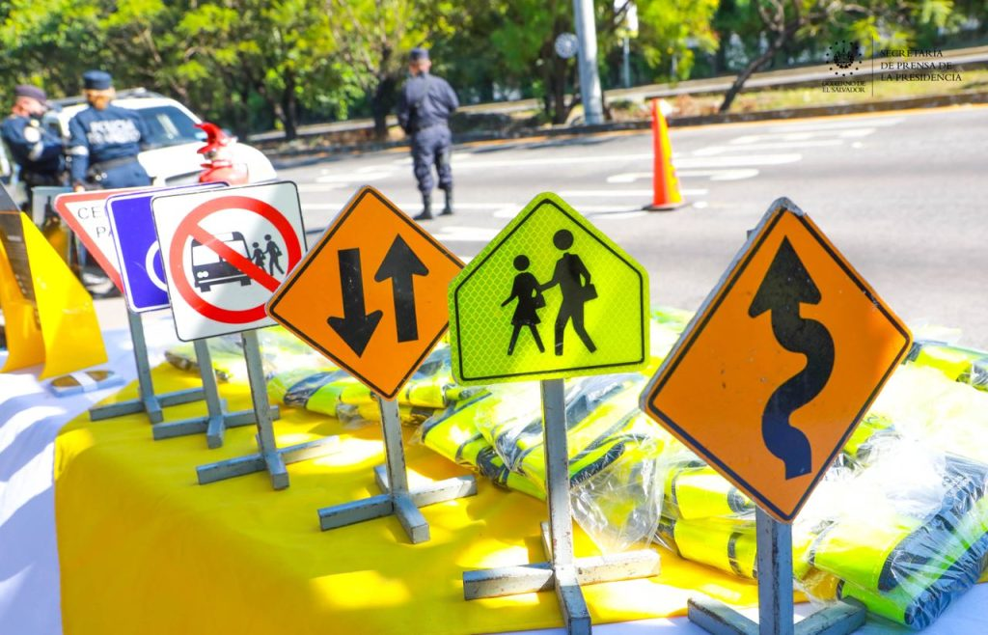  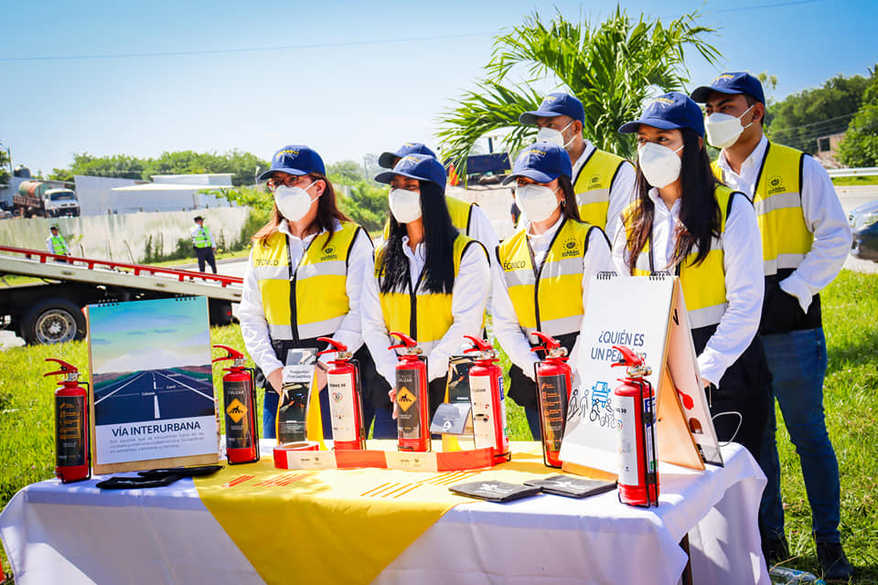  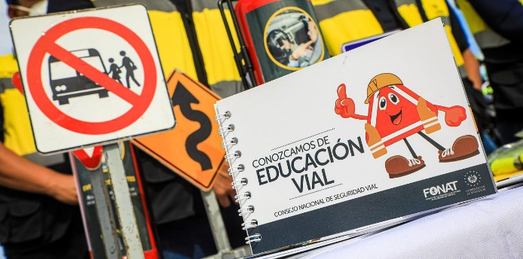 | PLAN  DE  TRABAJO  2023

ÍNDICE

ÍNDICE 2
INTRODUCCIÓN 3
OBJETIVOS 4
ANÁLISIS ESTADÍSTICO 5
JUSTIFICACIÓN 17
DESCRIPCIÓN DEL PLAN DE TRABAJO 18
METODOLOGÍA 19
01 PILAR 21
02 PILAR 24
03 PILAR 27
04 PILAR 30
05 PILAR 33
CRONOGRÁMA DE ACTIVIDADES 36

INTRODUCCIÓN

El Plan de Trabajo 2023, pretende plasmar todas aquellas acciones, mecanismos, estrategias y medidas de seguridad vial, encaminadas a la prevención de siniestros de viales que afectan significativamente la vida y la integridad de los usuarios de las vías públicas, especialmente de los más vulnerables, concientizando sobre la importancia de las medidas de prevención que deben adoptarse para reducir el número de lesionados y fallecidos.

Trabajando de manera integral e interinstitucional basándose en los cinco pilares establecidos en el Segundo Decenio de Acción para la Seguridad Vial (2021-2030), desde el Pilar 1, que impulsa gestionar la seguridad vial a través de estrategias dirigidas al fortalecimiento institucional que puedan mejorar la vigilancia y control de los usuarios en diferentes puntos de la región; así como el Pilar 2, que potencia aumentar y mejorar la seguridad en lo relacionado a la infraestructura, a diseño, construcción, mantenimiento y operación de la red vial del país; seguido del Pilar 3, que promueve en lo que concierne a nuevas tecnologías que aporten seguridad pasiva y activa a los vehículos, asimismo, adoptar y mejorar las estrategias y técnicas que fomenten un sistema de transporte público seguro y saludable, el pilar 4, exhorta e impulsa a dar mayor énfasis en la educación y cultura vial a la población en general a través de programas integrales que mejoren el comportamiento de los usuarios de las vías hasta finalizar con el Pilar 5, que promueve una mayor eficiencia y mejor calidad en la capacidad de respuesta a las emergencias ocasionadas por los siniestros de tránsito, para brindar a las víctimas un tratamiento de emergencia apropiado y rehabilitación a largo plazo.

OBJETIVOS

GENERAL:

Ejecutar estrategias orientadas a la reducción y prevención de siniestros viales a nivel nacional trabajando articuladamente; con diferentes sectores de la población dando cumplimiento a las actividades planteadas en el Decenio de Acción para la seguridad vial (2021-2030).

ESPECÍFICOS:

Gestionar a nivel interinstitucional el cumplimiento de la planificación realizada a través del Plan de Trabajo de la Unidad Técnica del CONASEVI.

Cumplir con las estrategias establecidas en cada pilar de acción para verificar la disminución de los siniestros de tránsito.

ANÁLISIS ESTADÍSTICO

Los resultados estadísticos obtenidos en 2021, en materia de seguridad vial marcaron un posicionamiento de resultados positivos. 2021 cerró con cifras récord en reducciones de siniestralidad de tránsito.
El análisis de datos refleja que, 2021 fue el año, exceptuando 2020, con una mayor diferencia de reducciones, de las últimas 2 décadas, en fallecidos por siniestros viales y su relación con el número de vehículos.
Estos resultados son destacables y encaminados al cumplimiento de los grandes objetivos del Plan Mundial del Decenio de Acción para la Seguridad Vial a 2030.
Año | Parque Vehicular | Fallecidos | Tasa de Fallecidos por 10 mil vehículos | Variación %
2001 | 491,960 | 1,129 | 22.9 | %
2002 | 526,303 | 1,121 | 21.3 | -7.2%
2003 | 554,227 | 1,250 | 22.6 | 5.9%
2004 | 584,050 | 1,314 | 22.5 | -0.2%
2005 | 613,100 | 1,167 | 19.0 | -15.4%
2006 | 699,808 | 1,185 | 16.9 | -11.0%
2007 | 685,360 | 1,191 | 17.4 | 2.6%
2008 | 673,227 | 1,205 | 17.9 | 3.0%
2009 | 694,459 | 1,118 | 16.1 | -10.2%
2010 | 712,750 | 1,050 | 14.7 | -8.9%
2011 | 734,930 | 990 | 13.5 | -8.4%
2012 | 770,231 | 998 | 13.0 | -3.7%
2013 | 813,241 | 1,029 | 12.7 | -2.4%
2014 | 864,006 | 1,049 | 12.1 | -4.1%
2015 | 925,448 | 1,149 | 12.4 | 2.8%
2016 | 1,008,080 | 1,216 | 12.1 | -2.8%
2017 | 1,095,193 | 1,245 | 11.4 | -5.8%
2018 | 1,190,680 | 1,310 | 11.0 | -3.2%
2019 | 1,288,238 | 1,406 | 10.9 | -0.8%
2020 | 1,359,562 | 1,051 | 7.7 | -29.2%
2021 | 1,477,913 | 1,358 | 9.2 | -15.8%

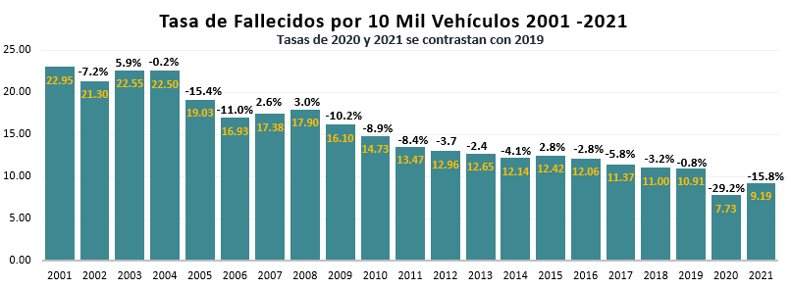
Al realizar un análisis descriptivo comparativo, los datos también arrojan resultados positivos en los 3 indicadores: Siniestros viales, lesionados y fallecidos.
-3.4% en Fallecidos
1,406
1,358
10,476
10,961
-4.4% en Lesionados
-6.8% en Siniestros
20,108
18,741
La política de seguridad vial es una combinación de educación y formación más vigilancia y control; y en 2021 se trabajó en el desarrollo de una labor interinstitucional cercana y articulada, que ha sido posible, gracias al fomento de un trabajo en equipo, que promueve el gobierno del Presidente Nayib Bukele.
De igual forma, una pieza clave, ha sido el inicio de un trabajo de reformas legales, para la actualización del marco normativo y el inicio de proyectos de fiscalización vial, para mejorar los procesos de control y agilización del tráfico vehicular, como las fotomultas y la aplicación de semáforos inteligentes en todo el país.
Adicional que, la labor educativa y de formación ha sido fortalecida, a través del trabajo de los Comités de Seguridad Vial, que se trabajan de manera conjunta con el Ministerio de Educación y otras instituciones.
Otro elemento fundamental, es el análisis de los datos, como base, para la creación y evaluación de las políticas públicas implementadas.
En esta línea y con el fin de entender el comportamiento del año 2021, en materia de seguridad vial, ha sido importante identificar puntos críticos de siniestralidad vial, los cuales han sido verificados con una caracterización territorial.
SINIESTRALIDAD VIAL POR DEPARTAMENTO 2019-2021

Es importante enfatizar que, para el estudio descriptivo comparativo, se han tomado como base los datos estadísticos del año 2019, debido a que 2020 fue un año atípico por la pandemia del Covid-19.

El registro estadístico indica que La Libertad, Usulután, Cuscatlán, La Paz, Ahuachapán, San Vicente, La Unión y Chalatenango son los departamentos, que reflejan un incremento, en al menos un indicador de siniestralidad vial.

TASA DE MORTALIDAD POR 100 MIL HAB.
Departamento | 2019 | 2021 | Variación%
San Salvador | 18.81 | 16.73 | -11.1%
La Libertad | 24.21 | 23.95 | -1.1%
Santa Ana | 28.75 | 25.16 | -12.5%
San Miguel | 16.25 | 26.64 | 63.9%
Usulután | 18.82 | 20.3 | 7.9%
Sonsonate | 25.77 | 22.88 | -11.2%
Cuscatlán | 28.6 | 19.68 | -31.2%
La Paz | 21.55 | 30.62 | 42.1%
Ahuachapán | 12.65 | 19.02 | 50.4%
San Vicente | 27.64 | 22.41 | -18.9%
La Unión | 15.66 | 24.16 | 54.3%
Cabañas | 15.13 | 16.93 | 11.9%
Chalatenango | 23.46 | 27.69 | 18%
Morazán | 15.33 | 12.93 | -15.7%
Total | 10.91 | 21.47 | 2.4%
Al profundizar en la tasa de mortalidad por 100 mil habitantes y por departamento, los datos subrayan que, Usulután, La Paz, Ahuachapán, La Unión, Cabañas y Chalatenango mantienen un incremento, con respecto a 2019.
TASA DE FATALIDAD POR 10 MIL VEHICULOS
Departamento | 2019 | 2021 | Variación%
San Salvador | 6.87 | 1.40 | -79.7%
La Libertad | 11.37 | 1.49 | -86.9%
Santa Ana | 15.77 | 4.58 | -70.9%
San Miguel | 8.31 | 5.21 | -37.3%
Usulután | 12.35 | 32.77 | 165.3%
Sonsonate | 20.67 | 16.94 | -18%
Cuscatlán | 23.86 | 17.13 | -28.2%
La Paz | 16.68 | 5.21 | -68.8%
Ahuachapán | 10.23 | 27.0 | 163.8%
San Vicente | 20.92 | 116.65 | -9.3%
La Unión | 10.24 | 9.28 | 442.3%
Cabañas | 10.26 | 55.64 | 134.7%
Chalatenango | 12.05 | 28.28 | 121.9%
Morazán | 11.60 | 25.73 | -15.8%
Total | 10.91 | 9.19 | -15.8%
En el caso de la tasa de fatalidad por 10 mil vehículos en cada departamento, las estadísticas de 2021 reiteran, de igual forma, incrementos para Usulután, Ahuachapán, San Vicente, Cabañas, Chalatenango y Morazán.

PUNTOS CRÍTICOS DE SINIESTRALIDAD VIAL EN EL SALVADOR

Es importante establecer, que luego de realizar una caracterización territorial por departamento del comportamiento de la siniestralidad vial, se ha profundizado en la identificación de tramos de altos índices de accidentabilidad durante 2021, acción que contribuyó al establecimiento de controles vehiculares y antidoping, los cuales fueron fortalecidos con el elemento de prevención, a partir de controles de concienciación por parte del Consejo Nacional de Seguridad Vial (CONASEVI).
Departamento | Fallecidos | Tramo de Siniestralidad Vial
San Salvador | 6 | Bulevar Venezuela desde la Avenida Cuscatlán hasta 10° Avenida Sur
San Salvador | 7 | Alameda Juan Pablo II
San Salvador | 3 | 49 av. Sur desde Alameda Juan Pablo II hasta Alameda Roosevelt
San Salvador | 3 | Autopista Comalapa Km 1 al 17
San Salvador | 6 | Carretera Panamericana Este km 12 al 19, desde puente Majucla hasta Residencial San Gabriel
San Salvador | 8 | Carretera Panamericana Este km 21 al 23, desde El Salitre hasta Residencial Villa Constitución
San Salvador | 5 | Carretera Troncal del Norte km 12 al 14 ½ desde km 11 ½ hasta La Ponderosa
San Salvador | 4 | Carretera Troncal Del Norte Km 19 al 21 Cantón Guaycume hasta Santa Bárbara
San Salvador | 8 | Carretera Troncal Del Norte Km 25 al 31, desde Desvío de Tutultepeque hasta Aguilares
San Salvador | 6 | Carretera Troncal del Norte Km 34 al 36, desde Colonia Pampita hasta Turicentro Aventura Tropical, Aguilares
San Salvador | 3 | Carretera Troncal del Norte Km 41 al 45 ½, hasta Caserío El Tule, Cantón Potrero Grande, El Paisnal
San Salvador | 4 | Bulevar Constitución Km 8 y 9, Redondel Integración
San Salvador | 9 | Carretera Panamericana Ca-1 Km 11 al 15, desde Pasarela De Exvifrio, Soyapango.
San Salvador | 7 | Carretera Panamericana Ca-1 Km 17 al 19 ½, desde Pasarela de San Martín hasta Cantón La Flor Gasolinera Puma, San Martín
San Salvador | 9 | Bulevar del Ejército Km 3 al 8, desde Amatepec hasta El Avión, Ilopango
San Salvador | 8 | Carretera de Oro Km 1 al 4, desde Gasolinera Venecia hasta Los Cipreses, Soyapango
San Salvador | 7 | Carretera de Oro Km 6 al 10 desde Las Cañas hasta El Gold Street, Ilopango, San Martin
San Salvador | 9 | Autopista a Comalapa Km 8 al 12 ½, desde Cristo De La Paz hasta Colonia San Luis Ex Doe, San Marcos
San Salvador | 10 | Autopista a Comalapa Km 15 al 19, desde Colonia La Milagrosa hasta Cantón El Morro, Santo Tomas, Santiago Texacuangos.
San Salvador | 16 | Carretera Troncal Del Norte Km 5 al 11
Chalatenango | 4 | Carretera Troncal del Norte Km 48- 54, Cantón Quitasol al Cantón Aguaje Escondido, Tejutla.
Chalatenango | 3 | Carretera Troncal del Norte Km 70 Al 73, Cantón Tilapa, La Reina.
Chalatenango | 7 | Carretera Longitudinal del Norte Km 56 al 61, desde Caserío Cerro Partido hasta Cantón Chilamate, El Paraíso y Nueva Concepción.
Chalatenango | 6 | Carretera Longitudinal del Norte Km 64 al 75, desde Cantón El Tablón hasta By Pass de Caserío Plan de las Mesas, El Paraíso, Nueva Concepción Santa Rita, Chalatenango.
La Libertad | 6 | Carretera al Puerto La Libertad Km 14 al 19, desde Cristo Negro hasta entrada de Zaragoza.
La Libertad | 4 | Carretera al Puerto La Libertad Km 20 al 24, frente a Laboratorio Lhisa hasta Pasarela Cantón Guadalupe, Zaragoza.
La Libertad | 5 | Carretera al Puerto de La Libertad Km 29 al 31, desde Cantón El Cimarrón hasta El Derivador Camino Surf City, Puerto de La Libertad.
La Libertad | 5 | Carretera Litoral Oriente Km 38, desde Cantón San Diego hasta Cantón Santa Cruz, Puerto de La Libertad.
La Libertad | 4 | Carretera Litoral Poniente Km 39, Playa el Cocal al Km 42, Puente Río Grande, Puerto de La Libertad.
La Libertad | 6 | Carretera Litoral Poniente, tramo del Km 44 al km 48, Cantón El Palmar, Tamanique.
La Libertad | 7 | Bulevar Monseñor Romero, Km 7 al 9, desde Monumento Reconciliación al Paso a Desnivel de la 7° Avenida Norte, Antiguo Cuscatlán.
La Libertad | 4 | Carretera Panamericana Ca-1 Km 13, Santa Tecla.
La Libertad | 6 | Carretera Panamericana Ca-1 Km 20 al 24.
La Libertad | 11 | Carretera Panamericana Ca-1 Km 26 al 30, desde Residencial Pasatiempo hasta Caballería, San Juan Opíco.
La Libertad | 3 | Carretera Panamericana Ca-1 Km 32 al 35, desde parque Arqueológico San Andrés hasta entrada a Cantón San Andrés, San Juan Opíco.
La Libertad | 8 | Carretera Panamericana Ca-1 Km 36 al 41, desde Fabrica American Park hasta Cantón La Reforma, Ciudad Arce.
La Libertad | 5 | Carretera Panamericana oeste Km 24 al 28, desde desvió a Nejapa hasta finca Colombia, San Juan Opíco.
La Libertad | 7 | Carretera Panamericana Oeste Km 33 al 38, hasta Quezaltepeque.
La Libertad | 7 | Carretera Ca-8 Km 24 al 27 y del 29 al 33.
San Vicente | 3 | Carretera Panamericana Ca-1 Km 42 al 43 ½, altura de Santo Domingo.
San Vicente | 4 | Carretera Panamericana Ca-1 Km 48 al 52, desde Cantón La Virgen de Oriente hasta Cantón Las Animas, Tepetitán.
San Vicente | 4 | Carretera Panamericana Ca-1 Km 57 al 61, desde Cantón calderas hasta Caserío Las Flores, Apastepeque.
San Vicente | 5 | Carretera Panamericana Ca-1 Km 71 al 75, desde Cantón El Arco hasta Quebrada Seca.
San Vicente | 3 | Carretera Panamericana Ca-1 Km 79 al 80, desde Caserío Las Flores hasta Caserío Río Frío.
La Paz | 8 | Autopista a Comalapa Km 21 al 28, desde Colonia San Juan de Dios hasta Cantón Cupinco, Olocuilta.
La Paz | 7 | Autopista a Comalapa Km 31 al 35.
La Paz | 7 | Autopista a Comalapa Km 37 ½ al 42.
La Paz | 5 | Carretera Litoral Ca-2 Km 40 al 42, desde Caserío El Tunal hasta Lotificación Miraflores, El Rosario, San Luis Talpa, San Pedro Masahuat.
La Paz | 4 | Carretera Litoral Ca-2 Km 45 ½ al 48, Cantón El Pedregal El Rosario hasta Caserío El Cimarrón.
La Paz | 8 | Carretera Litoral Ca-2 Km 56 al 59, desde Cantón Tecualuya hasta Cantón El Hueso, San Luis Talpa.
La Paz | 8 | Carretera Litoral Ca-2 Km 60 ½ al 64, desde Cantón Poniente Abajo hasta Colonia Los Almendros 2.
La Paz | 7 | Carretera Litoral Ca-2 Km 66 ½ al 70, desde Cantón El Socorro hasta Cantón La Lucha, Zacatecoluca.
Cuscatlán | 10 | Carretera Panamericana Ca-1 Km 22 ½ al 29, desde San Pedro Perulapán y Santa Cruz Michapa.
Cuscatlán | 17 | Carretera Panamericana Ca-1 Km 34 al 41, Cojutepeque El Carmen y San Rafael Cedros.
Cabañas | 6 | Carretera de San Salvador a Sensuntepeque Km 52 al 58 ½, desde Cantón Agua Zarca hasta Cantón Los Llanitos, Ilobasco.
San Vicente | 3 | Carretera Panamericana Ca-1 Km 42 al 43 ½, altura de Santo Domingo.
San Vicente | 4 | Carretera Panamericana Ca-1 Km 48 al 52, desde Cantón La Virgen de Oriente hasta Cantón Las Animas, Tepetitán.
San Vicente | 4 | Carretera Panamericana Ca-1 Km 57 al 61, desde Cantón calderas hasta Caserío Las Flores, Apastepeque.
San Miguel | 5 | Carretera Panamericana Ca-1 Km 117 al 119, desde Planes San Sebastián hasta Cantón El Rodeo, Nueva Guadalupe, Chinameca, Moncagua.
San Miguel | 9 | Carretera Panamericana Ca-1 Km 123 al 127, desde Cantón Papalón hasta El Redondel De Febles, Moncagua, Quelepa.
San Miguel | 4 | Carretera Panamericana Ca-1 Km 141 al 145, desde Avenida Costa Rica hasta Puente Papalón, San Miguel.
San Miguel | 6 | Carretera Panamericana Ca-1 Km 152 al 157, San Miguel.
San Miguel | 7 | Carretera Ruta Militar Km 135 al 137, desde Colonia Palmera hasta Altura De Hato Nuevo, San Miguel.
San Miguel | 5 | Carretera Ruta Militar Km 139 al 143 desde desvió de Caserío Agua Fría hasta Cantón La Trinidad, San Miguel.
Usulután | 4 | Carretera Litoral Ca-2 Km 95 al 98, desde Cantón Valle San Juan hasta Cantón San Juan, Jiquilisc, Usulután.
Usulután | 8 | Carretera Litoral Ca-2 Km 109 al 114, desde Hacienda La Odisea Radio Bethel desvió de Ojo De Agua y Caserío La Ceiba. Jiquilisco, Usuluán.
Usulután | 8 | Carretera Litoral Ca-2 Km 117 al 124, desde La Altura de Sherwin Williams hasta Cantón El Paraisal, Santa María, Concepción Batres, Usulután.
Morazán | 3 | Carretera Ruta de Paz Km 163, 165 y 167, desde altura de Cantón El Triunfo hasta Colonia Morazán, El Divisadero.
Morazán | 3 | Carretera Ruta De Paz Km 171, 172 y 177, desde Cantón El Norte hasta Cantón El Aceituno, San Francisco Gotera, Chilanga, Yoloaiquín.
La Unión | 5 | Carretera Panamericana Ca-1 Km 180 al 187, desde Cantón Los Maltes hasta Caserío Pavanita, San Alejo.
La Unión | 4 | Carretera Panamericana Ca-1 Km 197 al 198, altura de Cantón El Tablón y Cantón Rebalse, Pasaquina, La Unión.
La Unión | 4 | Carretera Litoral Ca-2 Km 193 y 195, Altura de Cantón Las Piedras Y Cantón Coyolito, Conchagua.
La Unión | 5 | Carretera Ruta Militar Km 170 al 174, Cantón La Chorrera hasta Puente Las Cadenas, Santa Rosa De Lima.

CAUSAS DE VÍCTIMAS LESIONADAS
Como factor clave para la incidencia de siniestralidad vial, no podemos dejar de lado el estudio del comportamiento humano, con la incidencia de causas para el registro de víctimas por siniestros viales.
Causa de Victimas Lesionadas | 2019 | 2021 | Variación | Variación %
Invadir Carril | 2,339 | 2,691 | 352 | 15%
Distracción al Conductor | 2,267 | 2,057 | -210 | -9.3%
No Respetar Señales de Tránsito | 1,726 | 1,599 | -127 | -7.4%
Velocidad Excesiva | 1,363 | 1,292 | -71 | -5.2%
No Guardar la Distancia de Seguridad | 896 | 916 | 20 | 2.2%
Estado de Ebriedad | 516 | 435 | -81 | -15.7%
Adelantamiento Antirreglamentario | 420 | 384 | -36 | -8.6%
Falla Mecánica | 292 | 177 | -115 | -39.4%
Imprudencia del Peatón | 252 | 199 | -53 | -21%
Inexperiencia | 288 | 251 | -37 | -12.8%
Giro Incorrecto | 247 | 230 | -17 | -6.9%
Otros | 221 | 166 | -55 | -24.9%
Circular en Reversa | 87 | 76 | -11 | -12.6%
Mal Estado del Vehículo | 36 | 1 | -35 | -97.2%
Deslumbramiento | 6 | 1 | -5 | -83.3%
Carga Mal Acondicionada | 0 | 1 | 1 | 100%
Enfermedad | 7 | 0 | -7 | -100%
Total | 10,961 | 10,476 | -485 | -4.4%
De acuerdo con los datos estadísticos, el comportamiento humano que registró alzas, al realizar un análisis comparativo con 2019, fue el invadir el carril contrario, ya que tuvo un incremento del 12.3%.
De igual forma, el conducir a velocidad excesiva, el cual destaca un alza del 10.6%, si realizamos el comparativo con 2019.
El circular en reversa, que de acuerdo con los datos estadísticos reporta un aumento del 55.6% si se compara con 2019 y el conducir bajo los efectos del alcohol.
CAUSA DE VÍCTIMAS FALLECIDAS
Causa de Victimas Fallecidas | 2019 | 2021 | Variación | Variación %
Distracción del conductor | 493 | 447 | -46 | -9.3%
Velocidad Excesiva | 358 | 396 | 38 | 10.6%
Invadir el Carril | 154 | 173 | 19 | 12.3%
Imprudencia del Peatón | 76 | 54 | -22 | -28.9%
No Respetar las Señales de Tránsito | 58 | 53 | -5 | -8.6%
No Guardar Distancia de Seguridad | 57 | 52 | -5 | -8.8%
Estado de Ebriedad | 37 | 39 | 2 | 5.4%
Otros | 36 | 27 | -9 | -25.0%
Inexperiencia | 42 | 39 | -3 | -7.1%
Adelantamiento Antirreglamentario | 37 | 28 | -9 | -24.3%
Falla Mecánica | 29 | 27 | -2 | -6.9%
Enfermedad | 6 | 0 | -6 | -100%
Circular en Reversa | 9 | 14 | 5 | 55.6%
Giro Incorrecto | 10 | 9 | -1 | -10%
Mal Estado del Vehículo | 4 | 0 | -4 | -100%
Deslumbramiento | 0 | 0 | 0 | 0%
Carga Mal Acondicionada | 0 | 0 | 0 | 0%
Total | 1,406 | 1,358 | -48 | -3.4%

En 2019 se registraron 37 muertes por esta causa, mientras que, en 2021 se reportaron 39 decesos, es decir un incremento del 5.4%.

Este detalle se visualiza en la siguiente tabla comparativa.

En el estudio de variables de la siniestralidad es importante establecer que, viernes, sábados y domingos son los días con mayor registro de víctimas por siniestros viales.

Es importante enfatizar que, el registro de las víctimas también se dio con más frecuencia de las 18 a las 23 horas, luego de las 15 a las 17 horas y de las 6 a las 8 horas. Mientras que, los meses con más víctimas fueron diciembre, enero y julio.

En 2021, los motociclistas registraron mayor cantidad de fallecidos con el 38% de representatividad de muertes y luego los peatones con el 36%.
Para el 2022 el comportamiento ha sido diferente, ya que, del 1 de enero al 30 de junio los datos estadísticos destacaron una importante reducción del 12.3% de muertes de motociclistas con respecto a 2021.

Estos resultados son clave porque es un reflejo de los esfuerzos, que se han venido desarrollando por parte del Gobierno y los cuales también han sido extendidos para los datos totales de siniestralidad vial, en cuyo primer semestre, mostró una disminución del 11% en siniestros viales y un 3.1% de disminución de total de afectados, es decir lesionados más fallecidos.

En este periodo, del año 2022, el usuario que ha sido mayor afectado es el peatón. Los registros estadísticos indican que, del 1 de enero al 30 de junio de 2022, fallecieron 254 peatones, mientras que, en el mismo periodo del año 2021, habían muerto 211, es decir se reporta un incremento del 20.4%.

En este marco, las acciones para prevenir más fatalidades y siniestros viales continúan fortaleciéndose de manera estructural, a través de un trabajo estratégico con la Policía Nacional Civil, gestores viales, gestores de seguridad vial y de forma territorial con los Consejos Departamentales de Seguridad Vial (CODESEVI) y el avance de las reformas legales en la Asamblea Legislativa, con la cual se está contemplando una verdadera revolución en materia de movilidad segura y sustentable, avanzando sobre un enfoque sistémico, propio de nuestro país y dando respuesta a los Objetivos del Milenio y del Plan de Naciones Unidas, para reducir la siniestralidad vial y el impacto ambiental en la movilidad humana.

JUSTIFICACIÓN

El análisis de los datos estadísticos presentados sobre la comparación de los siniestros viales del año 2021 y 2022, demuestra la reducción de personas lesionadas y número de siniestros ocurridos en ambos años, sin embargo, las personas fallecidas por esta causa aumentaron en 0.98% por lo cual la Unidad Técnica de CONASEVI duplicara esfuerzos para la realización de estrategias con apoyo interinstitucional, para reducir notablemente los lesionados y siniestros de tránsito en general. Por lo consiguiente para el año 2023 se proyecta tener mayor alcance en la poblacional para realizar actividades de concienciación y prevención de siniestros viales, así mismo dotarlos de insumos que están contribuyendo a la labor por parte del personal que día a día realizan actividades de concientización y prevención de siniestros viales, en todo el territorio salvadoreño, a fin de reducir el número de personas fallecidas en accidentes de viales.

DESCRIPCIÓN DEL PLAN DE TRABAJO

El Plan de Trabajo 2023 de la Unidad Técnica del CONASEVI está basado en el PESV 2021-2030 y en nuestro POA 2023, está conformado por 5 pilares el cual recopila una breve descripción de cada uno de ellos y se centra en todas aquellas actividades en las que el equipo intervendrá, como controles vehiculares, capacitaciones, charlas de seguridad vial, conformación de comité, inspección en puntos críticos, intervenciones en medios de comunicación.

Está dirigido a la población en general: automovilistas, ciclistas, motociclistas y peatones, ya que todos somos peatones en algún momento del día y al conducir un vehículo motorizado, se tiene la responsabilidad de no provocar algún tipo de percance que pueda poner en riesgo la vida de peatones o la del mismo conductor y acompañantes.

METODOLOGÍA
PILAR 5
Respuestas tras
los accidentes
de tránsito.
PILAR 4
Usuarios de vías de
tránsitos más seguros.
PILAR 3
Vehículos más
Seguros.
PILAR 2
Vías de tránsito y
movilidad más segura.
PILAR 1
Gestión de la
seguridad vial.
2
Estrategias
2
Estrategias
5
Estrategias
2
Estrategias
6
Estrategias

La Unidad Técnica del Consejo Nacional de Seguridad Vial CONASEVI, tiene su enfoque en la prevención de siniestros viales, por lo cual el desarrollo de las estrategias que se presentan en cada pilar responde a la necesidad de cada uno de ellos, dichas estrategias se implementaran a nivel nacional tropicalizando según las características de cada lugar, es por ello que los pilares se han diseñado de la siguiente forma:
- Nombre del Pilar.
- Descripción del Pilar.
- Objetivo del Pilar.
- Alcance.
- Publico meta.
- Estrategias desarrollar.
Cabe mencionar que a partir de cada pilar surgen estrategias que requieren planes para el desarrollo de las mismas.
- Estructura del Plan:
- Antecedentes.
- Objetivos.
- Estrategias a desarrollar.
- Recursos.
- Instituciones Participantes.
- Alcance.
- Cronograma de Acciones
- Firma de aprobación de la coordinadora Técnica del CONASEVI y VoBo. de Dirección Ejecutiva FONAT
Medios de verificación: Informe que contendrá la siguiente información:
Nombre y descripción de la estrategia.
Presupuesto final.
Fotografías o videos del desarrollo de la actividad.

01 PILAR

GESTIÓN DE LA SEGURIDAD VIAL

01 PILAR:  GESTIÓN DE LA SEGURIDAD VIAL  DESCRIPCIÓN:  El pilar de gestión de la seguridad vial está enfocado en establecer estrategias dirigidas al fortalecimiento institucional con el fin de brindarles herramientas que permitan la disminución de los siniestros viales a nivel nacional.  En este sentido se busca mejorar la recopilación, análisis y difusión de la seguridad vial con el fin de ofrecer soporte técnico a las autoridades tomadoras de decisiones; así mismo se busca promover y procurar más recursos para la vigilancia y control en la vía, debido a que esto ayudara a garantizar el cumplimiento de la ley y la mejora de la seguridad vial a nivel general. | OBJETIVO:  Generar estrategias que brinden las herramientas necesarias para el fortalecimiento de los entes responsables de la vigilancia y control de la seguridad vial a nivel nacional.  ALCANCE:  Las actividades que se realizarán en este pilar están encaminadas en el fortalecimiento de todos los entes responsables de la vigilancia, control, investigación y análisis de la seguridad vial a nivel nacional. Se pretenden implementar en zonas urbanas para controlar el orden vial y de esta manera disminuir los siniestros viales.  PÚBLICO META:  Instituciones implicadas en la seguridad vial y todos usuarios de la vía pública.

ESTRATEGIAS A REALIZAR:

1.1. | Contribuir con herramientas capaces de utilizar las nuevas tecnologías de información de la comunicación y dotar al plan de movilidad de los gestores de tráfico en la vigilancia y control de la seguridad vial. | 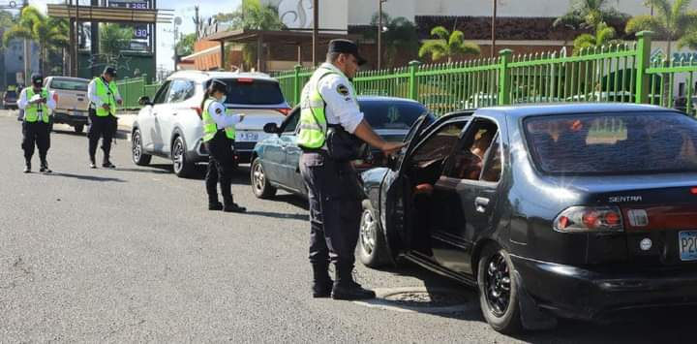

1.2. | Instalar radares de velocidad en los puntos críticos identificados con alta siniestralidad vial. | 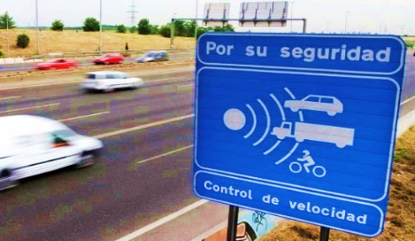

1.3. | Acompañar en la realización de dispositivos vehiculares para monitorear y concientizar a los usuarios de la vía sobre el cumplimiento a las normas de tránsito. | 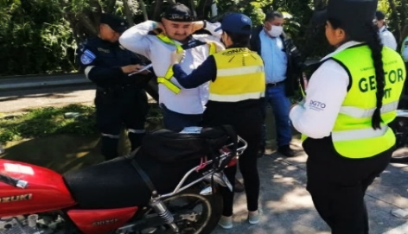

1.4. | Promover el reconocimiento nacional de actores que participan en la promoción de buenas prácticas en seguridad vial

1.5. | Apoyar en la ejecución del Plan de Trabajo de los 18 CODESEVI a nivel Nacional. | 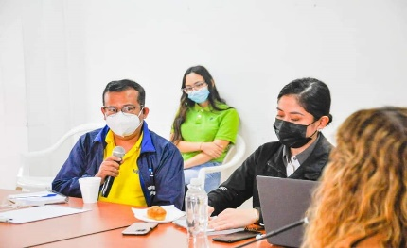

1.6. | Realizar eventos conmemorativos afines a la seguridad vial con el apoyo de los CODESEVI para tener una mayor cobertura a nivel nacional.

02 PILAR

VÍAS DE TRÁNSITO Y MOVILIDAD MÁS SEGURA

02 PILAR:  VÍAS DE TRÁNSITO Y MOVILIDAD MÁS SEGURA  DESCRIPCIÓN:  El factor vía es una de las causas de siniestralidad en nuestro país, hay vías que necesitan ser mejoradas para disminuir los siniestros de tránsito provocados por dicho factor, por lo que se busca identificar, analizar y recomendar mejoras en la infraestructura vial, principalmente en los puntos de mayor siniestralidad vial, lo que hará la movilidad y los desplazamientos de todos los usuarios de vía más seguros, reduciendo el riesgo de siniestralidad. | OBJETO  Mejorar la calidad de la infraestructura vial de nuestro país, con la identificación de los puntos críticos de alta siniestralidad, así como la respectiva propuesta de señalización vial.  ALCANCE:  Disminuir la siniestralidad vial en los puntos identificados y analizados como críticos por el factor vía, con el trabajo articulado de las diferentes instituciones involucradas a nivel departamental, haciendo las vías más seguras con las diferentes intervenciones de señalización.  PÚBLICO META:  Conductores y pasajeros de los diferentes tipos de vehículos que hagan uso de la vía mejorada a través de la señalización.

ESTRATEGIAS A REALIZAR:

2.1. | Identificar, verificar y proponer a las instituciones encargadas de realizar la señalización, los puntos con alta siniestralidad vial, de forma articulada con los CODESEVI. | 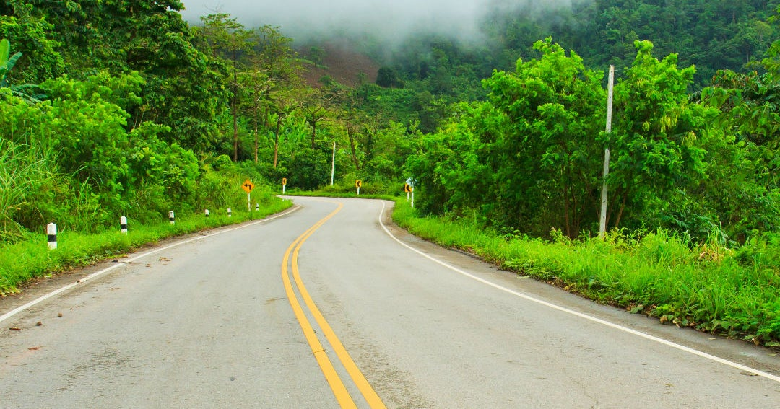

2.2.  30 | Elaborar propuesta de manual de zonas 30 y zonas escolares. | 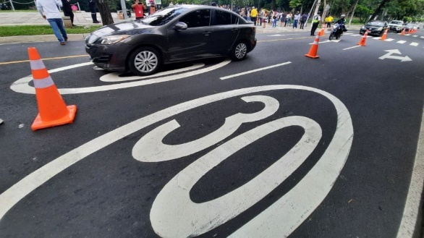

03 PILAR

VEHÍCULOS MÁS SEGUROS

03 PILAR:  VEHÍCULOS MÁS SEGUROS  DESCRIPCIÓN:  En este pilar se busca realizar estrategias que puedan brindar seguridad a los usuarios de todo tipo de vehículos, contando con elementos que puedan evitar o reducir significativamente, el impacto de las lesiones y evitar así uno daño grave o mortal o, en el mejor de los casos evitar un siniestro de tránsito. La seguridad está dividida en la seguridad activa y pasiva, por ello es importante que los vehículos cumplan con las normas de seguridad vehicular implementadas por la Organización de las Naciones Unidas (ONU); dentro del pilar se pretenden desarrollar actividades en las cuales se puedan verificar el cumplimiento de los elementos de seguridad activa y pasiva, asimismo, realizar actividades que puedan crear conciencia en los usuarios de los vehículos automotores para evitar siniestros de tránsito. | OBJETO  Garantizar la seguridad vial de todos los conductores del país, las consecuencias que conlleva el sufrir un siniestro vial e instar a la población a la conciencia de buen uso de vehículos seguros para salvaguardar la vida de las familias salvadoreñas.  ALCANCE:  Las actividades comprendidas en el pilar buscan exhortar a los conductores y pasajeros, sobre el uso de dispositivos de seguridad vial pasiva (cascos, cinturón de seguridad y dispositivo de retención infantil) y seguridad activa (frenos, luces, neumáticos, espejos retrovisores), como parte de las buenas prácticas que contribuyan a la siniestralidad vial en el país.  PÚBLICO META:  Conductores y pasajeros de diversos tipos de vehículos automotores a nivel nacional.
ESTRATEGIAS A REALIZAR:

3.1. | Gestionar a través de los CODESEVI la realización de capacitaciones de seguridad vial enfocadas a motoristas de transporte colectivo. | 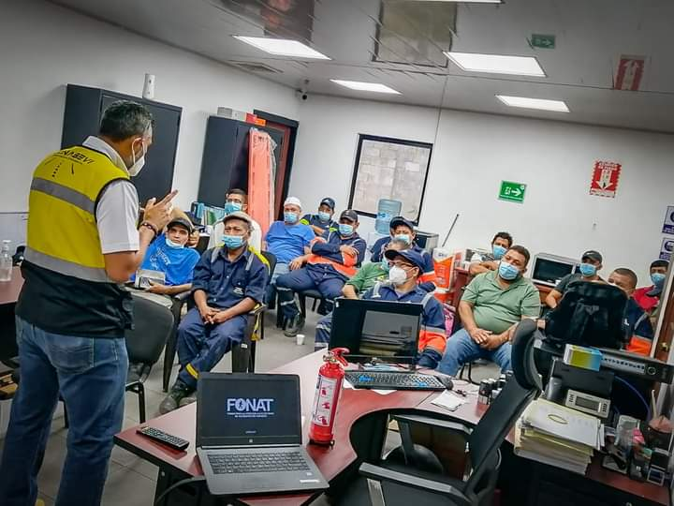

3.2. | Gestionar a través de los CODESEVI la realización de dispositivos al transporte colectivo de pasajeros.

04 PILAR

USUARIOS DE VÍAS DE TRÁNSITO MÁS SEGUROS

04 PILAR:  USUARIOS DE VÍAS DE TRÁNSITO MAS SEGUROS  DESCRIPCIÓN:  Este pilar aborda la ejecución de acciones educativas e implementación de una cultura vial que promueva un tránsito seguro a través del aumento de la concientización sobre los factores de riesgo de seguridad vial, lo que vuelve ineludible la incidencia en la modificación de las conductas viales en los diversos actores de la vía; en razón que al transformar sus actitudes permitirá una conducción responsable, forjada en la concientización sobre los factores de riesgo de seguridad vial y sus medidas preventivas. | OBJETO  Ejecutar acciones encaminadas a los diversos actores viales con la finalidad, de modificar las conductas viales, la promoción de las buenas prácticas, la reeducación y sensibilización, el uso de dispositivos de seguridad, el exceso de velocidad, la no ingesta de bebidas alcohólicas o estupefacientes y el respeto a la señalización vial.  ALCANCE:  Realizar jornadas de capacitación dirigidos a los diversos actores viales como motociclistas, conductores, peatones, ciclistas, instituciones gubernamentales, alcaldías, empresa privada y sociedad civil, con la finalidad, de modificar las conductas viales, la promoción de las buenas prácticas, la reeducación y sensibilización, el uso de dispositivos de seguridad, el exceso de velocidad, la no ingesta de bebidas alcohólicas o estupefacientes y el respeto a la señalización vial.  Así mismo, realizar campañas masivas de difusión de mensajes en pro de una mejor cultura, convivencia pacífica y respeto en el espacio vial y el enfoque de la seguridad vial desde una perspectiva vivencial en su enseñanza en el sistema educativo nacional.  PÚBLICO META:  Los diversos actores viales motociclistas, conductores, peatones y ciclistas, instituciones gubernamentales, alcaldías, empresa privada y sociedad civil.

ESTRATEGIAS A REALIZAR:

4.1. | Gestionar espacios en medios de comunicación para la divulgación de buenas prácticas de seguridad vial.

4.2. | Realizar jornadas de promoción de educación vial dirigidas a los estudiantes de los centros escolares.

4.3. | Impartir formaciones de seguridad vial desde una perspectiva vivencial dirigido a instituciones públicas y privadas, y sistema educativo nacional.

4.4. | Conformar Comités de Educación y Seguridad Vial en Centros Educativos con alto índice de siniestralidad vial.

4.5. | Difundir campañas de seguridad vial que promuevan una movilidad segura. | 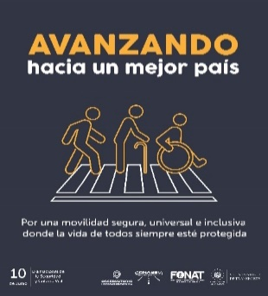

05 PILAR

RESPUESTAS TRAS LOS ACCIDENTES

05 PILAR:  RESPUESTAS TRAS LOS ACCIDENTES  DESCRIPCIÓN:  La reacción después de un siniestro vial debe ser una respuesta en cadena, que se apoye en un principio de corresponsabilidad entre las instituciones involucradas en el tema de seguridad vial y los/as usuario/as de la vía pública. En este sentido, las actividades que decantan de este pilar están enfocadas en proveer a los actores de elementos que les permitan estar preparado/as ante un posible siniestro y posteriormente darle seguimiento casuístico ante la ocurrencia de dicho suceso. Como es sabido, estos accidentes generan consecuencias que se van instalando en las familias de manera progresiva e irreversible; por lo que las medidas preventivas y reactivas son de suma importancia para la eficacia de este pilar. | OBJETIVO  Trabajar en la generación y aplicación de medidas preventivas y reactivas que dispongan al usuario ante una situación de emergencia tras un siniestro vial. De igual forma se busca, una vez ocurrido el siniestro, brindar el mejor servicio de apoyo y acompañamiento institucional a lo/as involucrado/as en los siniestros viales.  ALCANCE:  Las acciones contenidas en este pilar pretenden instalar en la población el conocimiento básico de las medidas reactivas ante una emergencia, siendo que, los siniestros de tránsito se presentan con frecuencia en el acontecer cotidiano de las vías públicas. Igualmente, todo elemento de este pilar busca un reforzamiento institucional que amortigüe los efectos negativos que provienen de los siniestros viales.  PÚBLICO META:  Personas que hayan resultado lesionadas en accidentes de tránsito, familiares de fallecidos, aprendices de escuelas de manejo, candidato/as para obtener licencia de conducir, PNC de Tránsito, conductores de vehículo automotor en general.

ESTRATEGIAS A REALIZAR:

5.1. | Foro Internacional “Creación de un protocolo eficaz de atención sanitaria inmediata y posthospitalaria". | 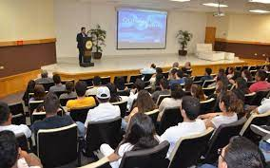

5.2. | Taller de sensibilización y formación sobre las unidades de atención a víctimas viales. | 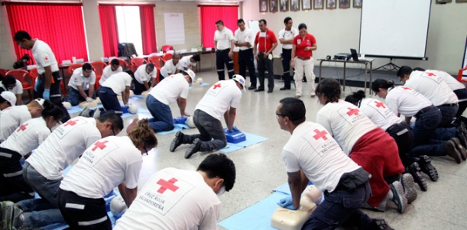

CRONOGRÁMA DE ACTIVIDADES

Viceministro de Transporte
Coordinador CONASEVI
Lic. Nelson Eduardo Reyes Rivas

Coordinadora Delegada del CONASEVI
Licda. María Paola Bardi de Acosta

Dirección General de Tránsito del Viceministerio de Transporte (VMT)
Propietario: Lic. Alfredo Ernesto Alvayero Hernández

Ministerio de Educación (MINED)
Propietario: Lic. Elmer Antonio Gómez
Suplente: Lic. Luis Edgardo Vilanova

Fondo de Conservación Vial (FOVIAL)
Propietario: Ing. Walter Vázquez
Suplente: Ing. Arturo Martínez

Dirección General de Protección Civil Prevención y Mitigación de Desastres
Propietario: Ricardo Antonio González
Suplente: José Dolores Hernández

Empresas Examinadoras de Manejo
Propietario: Lic. Jaime Humberto Cruz
Suplente: Lic. José Eduardo Zapata

Sub. Director General de Tránsito Terrestre Policía Nacional Civil (PNC)
Propietario: Com. Vladimir Antonio Rivas Estrada

Ministerio de Salud (MINSAL)
Propietario: Dr. Wilson Stanley Avedaño Martell

Ministerio de Gobernación (MIGOB)
Propietario: Dolores del Carmen Chinchilla de Milian

Asociación Salvadoreña de Empresa de Seguros
Propietario: Licda. Claudia Vélez
Suplente: Lic. Roberto Roldán Martínez

Asociación Salvadoreña de Distribuidoras de Vehículos (ASALVE)
Propietario: Guillermo Herrador Montalvo
Suplente: Ing. José Roberto Oporto

